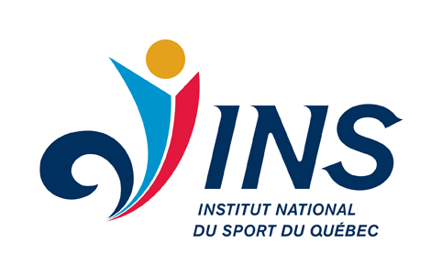 | Institut national du sport du Québec  4141, avenue Pierre-De Coubertin,  Montréal (Qc) H1V 3N7  T : 514-255-1000  www.insquebec.org

C’est la période d’inscription au Diplôme Avancé en Entraînement (DAE)

En vue de la promotion 2017, les candidats intéressés par ce programme doivent faire parvenir leur demande d’admission avant le 21 mars 2016.

Toutes les demandes d’admission doivent être effectuées en ligne, sur le site web de l’INS Québec (vous pouvez utiliser ce lien) . Attention ! Lors de l’inscription en ligne, tous les entraîneurs doivent fournir une lettre de motivation, un Curriculum Vitae ainsi que deux lettres de recommandation : une de leur organisme national ET une de leur organisme provincial et/ou territorial du sport. Il faut donc avoir le tout en mains dès le départ, en remplissant le formulaire.

Seuls les dossiers complets seront évalués. Les candidats retenus seront contactés pour une entrevue de sélection. Un protocole d'entente sera signé entre les candidats retenus et les services de formation de l'INS Québec pour valider les conditions régissant le programme d'études avancées et le programme de soutien financier.

Admissibilité

Pour connaître les critères d’admissibilité au programme, consultez le tableau des qualifications préalables, sur le site web de l’INS Québec.

Le programme
La réussite de toutes les activités évaluatives du programme mène à l’obtention du Diplôme avancé en entraînement et contribue à recevoir le statut formé au niveau « Compétition-Développement - Avancée » du PNCE.

Le programme comprend :
- Une période de formation à temps partagé de dix-neuf mois répartis de la façon suivante :
- 11 mois de cours de juin 2016 à mai 2017;
- 7 mois pour compléter les exigences des travaux ou tout autre projet « d’activité spéciale de perfectionnement pratique »;
- Une évaluation mi-parcours;
- Une période de passation d’examen de fin des études.
- Des cours obligatoires, la possibilité de suivre des formations à distance, une assistance financière pour la réalisation « d’activités spéciales de perfectionnement pratique » (sur sélection seulement) et des activités de perfectionnement complémentaires.
- Les périodes d’enseignement ont lieu le plus souvent les mardis de chaque semaine. Cette approche étalée et par intervalle vise à minimiser les ajustements au travail tout en allouant un temps d’études ou de mise en application.

Notez qu’il est possible de s’inscrire au programme à temps partiel et de prendre plus de temps pour compléter son diplôme. L’INS Québec offre également la possibilité d’organiser un ou plusieurs des modules en région, à des groupes spéciaux ou à des individus. Les entraîneurs et les fédérations qui souhaitent profiter de ce service, peuvent établir des arrangements avec l’INS Québec.

Pour plus d’informations, contacter : Marie-Pier Charest
Directrice des services de formation
mpcharest@insquebec.org

Nos formateurs

Les titulaires des cours sont reconnus parmi les meilleures spécialistes dans leur secteur d’intervention au niveau des sciences du sport. Nous sommes heureux de vous les présenter tout en vous informant des cours pour lesquels ils assument des responsabilités :

Titulaires | Cours
Olivier Trudel | Intervention, communication, travail en équipe
Sacha Stoloff | Leadership et éthique
Myriam Paquette | Planification et périodisation de l’entraînement, Récupération et régénération, Physiologie appliquée au sport, Identification et sélection des athlètes,
Cory Kennedy | Préparation Physique
Véronique Richard et Christiane Trottier | Préparation mentale de l’athlète et de l’entraîneur
Marielle Ledoux, Martin Fréchette, Vicky Drapeau et Annie Motard Bélanger | Nutrition
Véronique Carmel | Prévention des blessures
Antoine Vallières | Gestion
Ariane Crépeau Rousseau | Biomécanique et analyse de la performance
Maxime Trempe | Apprentissage moteur

Les candidats admis au programme d’études menant au statut Formé au niveau « Avancé » du PNCE et au diplôme avancé en entraînement du PNCE, auront été évalués par le comité d’admission de l’INS Québec et auront signé une lettre d’entente validant les conditions régissant le programme d’études avancées et le programme de soutien financier.

Frais d’études

Les frais d’études sont de 3 500 $ pour la durée complète des études. Le paiement doit être effectué le 7 juin 2017.

Soutien financier

Selon ses capacités financières, l’INS Québec contribuera au soutien financier des candidats intervenant au niveau international et national en fonction de critères d’admissibilité définis.

